เจ้าหน้าที่ตำรวจจราจรได้มีการอำนวยความสะดวกด้านการจราจร และดูแลความปลอดภัยของประชาชน
ประจำเดือน มกราคม ๒๕๖๘
ผลการปฏิบัติในรอบ ๑ วัน แสดงรายงานผลพอสังเขป
ครั้งที่ | ผลการปฏิบัติ | ภาพการปฏิบัติ
1 | 8 มกราคม 2568  เวลา.07. 30 น.  ภายใต้การอำนวยการและสั่งการของ  พ.ต.ท.ชาติชาย มูลลักษณ์ สว.สภ.ปากตะโก  สั่งการให้ ร.ต.อ.ปรีชา อุ่นศิริ รอง สว.(สส)ฯร้อยเวร 20  - เรียกแถว สายตรวจรถยนต์ผลัดเก่า-ผลัดใหม่,  - ตรวจความพร้อม อุปกรณ์ ยานพาหนะ วิทยุสื่อสาร ตรวจการแต่งกาย, เครื่องแบบ ทรงผมถูกต้องตามระเบียบ ตร.กำหนด,ตรวจห้องควบคุมผู้ต้องหา, ฝึกทบทวนยุทธวิธีการใช้อาวุธปืนประจำกาย, และ มอบหมายภาระกิจสายตรวจดังนี้  -ตรวจตามวงรอบแผนการตรวจที่ วางไว้  - ตรวจสถานที่ราชการ, แหล่งบริการสาธารณ, สถานศึกษา,ร้านสะดวกซื้อ,สังเกตุบุคคล ยานพาหนะ,วัตถุสิ่งของต้องสงสัย เพื่อป้องกันเหตุ  - ตรวจตู้แดงระบบ pOlice 4.0  - ตรวจเยี่ยมประชาชนตามโครงการลงในระบบ Police 4.0  - ตรวจสถานที่ท่องเที่ยวเพื่อสร้างความเชื่อมั่นและดูแลความปลอดภัยแก่นักท่องเที่ยวและอำนวยความสะดวกด้านการจราจรแก่นักท่องเที่ยวที่เข้ามาเที่ยวในพื้นที่  -ใช้กริยา วาจา สุภาพเรียบร้อยในการปฏิบัติหน้าที่  - กวดขันวินัย จราจร และป้องกันการก่อเหตุอาชญากรรม  - ตรวจค้น กลุ่มวัยรุ่น ตรวจค้นรถ ไม่ติดป้ายทะเบียนและรถตกแต่งเสียงดัง ตามมาตรการตัดมือตัดเท้า เพื่อป้องกันการแข่งรถในทาง  - ตรวจค้นกลุ่มวัยรุ่นและกลุ่มบุคคลซึ่งน่าสงสัยว่าเกี่ยวข้องกับยาเสพติด  - กวดขันจับกุมแรงงานต่างด้าวที่หลบหนีเข้าเมืองโดยผิดกฎหมาย  - ประชาสัมพันธ์ให้ความรู้กับประชาชนเกี่ยวกับกลโกงของมิจฉาชีพบนโลกออนไลน์  - ปล่อยแถวสายตรวจออก ว 4ในพื้นที่รับผิดชอบ ต.ปากตะโก อ.ทุ่งตะโก จ.ชุมพร  จึงเรียนมาเพื่อโปรดทราบ | 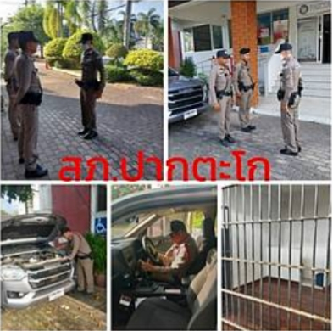
2 | วันที่ 10 ม.ค.2568 เวลา 09.00 - 18.00 น.  ภายใต้การอำนวยการของ พ.ต.ท.ชาติชาย มูลลักษณ์สว.สภ.ปากตะโก มอบหมายสั่งการให้ ร.ต.อ.ปรีชา อุ่นศิริ รอง สว.(สส)ฯ  ร้อยเวร 20 พร้อมด้วย สายตรวจรถยนต์ 221 ว.4 ดูแลความสงบเรียบร้อยความปลอดภัยในชีวิตและทรัพย์สินของประชาชนเพื่อป้องกันเหตุ และสร้างความเชื่อมั่นให้กับประชาชนภายในเขตพื้นที่รับผิดชอบ จุดเสี่ยง, จุดล่อแหลม, สถานที่ราชการ, สถานศึกษา, สถานที่ท่องเที่ยว,สถานบริการน้ำมัน ว.4 ว.10 ดังนี้  - จุดตรวจตู้แดง  - ศาลกรมหลวงฯ  - หาดอรุโณทัย  - ตู้ เอทีเอ็ม  - เทศบาลปากตะโก  - โรงเรียนวัดชลธีฯ  - ร้านสะดวกซื้อ  - โรงเรียนบ้านอ่าวมะม่วง  - วิทยาลัยประมงฯ  - สถานบริการน้ำมันปลาดีออยล์  * ออกประชาสัมพันธ์ตามโครงการ Police 4.0 ให้แก่ประชาชน ออกเดินเท้าพบปะพูดคุยประชาสัมพันธ์ให้ความมั่นใจและให้คำแนะนำกับประชาชนเกี่ยวกับกลโกงของมิจฉาชีพบนโลกออนไลน์ และหากพบการกระทำผิดกฎหมาย มีเหตุด่วน - เหตุร้าย หรือเหตุขอความช่วยเหลือให้แจ้งไปยัง สภ.ปากตะโกที่เบอร์ 077-510568 หรือโทร 191  * ประชาสัมพันธ์ให้ผู้ประกอบการทราบเกี่ยวกับการป้องกันและความปลอดภัยโดยตรวจสอบกล้องวงจรปิดภายในร้านสะดวกซื้อสามารถใช้ได้ปกติทุกตัว | 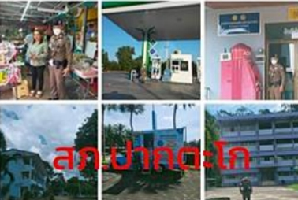
3 | เรียน ผู้บังคับบัญชา  ภ.จว.ชุมพร  สภ.ปากตะโก  วันที่ 11 ม.ค.2568 เวลา 07.30 น.- 13.00 น.  ภายใต้การอำนวยการของ พ.ต.ท.ชาติชาย มูลลักษณ์ สว.สภ.ปากตะโก มอบหมายสั่งการให้ ร.ต.อ.ปรีชา อุ่นศิริ รอง สว.(สส)ฯ  ร้อยเวร 20 พร้อมด้วย สายตรวจรถยนต์ 221 ว.4 อำนวยความสะดวกด้านการจราจรและดูแลความสงบเรียบร้อยความปลอดภัยในชีวิตและทรัพย์สินของประชาชน บริเวณงานวันเด็กแห่งชาติ 2568 หน้าหาดอรุโณทัย ม.1 ต.ปากตะโก อ.ทุ่งตะโก จ.ชุมพร  เหตุการณ์ทั่วไปปกติ  จึงเรียนมาเพื่อโปรดทราบ | 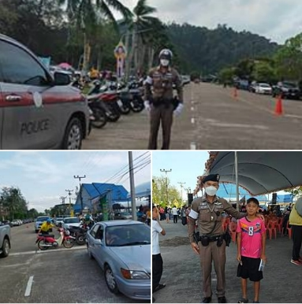

ผลการจับกุมคดีจราจร
สภ.ปากตะโก ประจำเดือน มกราคม 2568
ลำดับ | ข้อหา | จำนวนที่ถูกจับกุม
1 | ไม่สวมหมวกนิรภัย | 4
2 | อุปกรณ์ส่วนควบ จยย.ไม่ถูกต้อง | 0
3 | เมาสุรา | 0
4 | ไม่คาดเข็มขัดนิรภัย | 0
5 | ไม่มีใบอนุญาตขับขี่ | 6
6 | ขับรถเร็วเกินกำหนด | 0
7 | ขับรถฝ่าสัญญาณไฟ | 0
8 | ขับรถแซงรถในที่คับขัน | 0
9 | ขับรถย้อนศร | 0
10 | ใช้โทรศัพท์ขณะขับรถ | 0
11 | เป็นผู้ขับขี่ยินยอมให้ผู้โดยสารไม่สวมหมวกนิรภัย | 0

